מכונת נקוי חופים דגם SQUALO 2.O

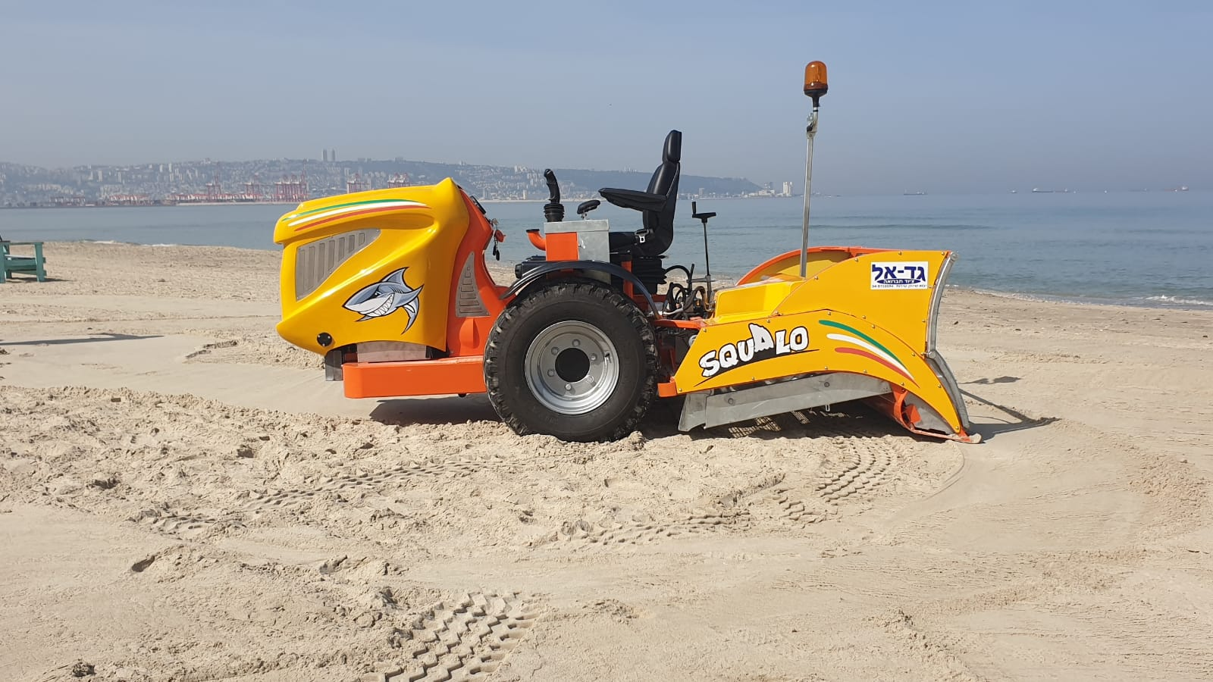

נתונים טכניים משקל / מידות

שינוע - עצמי, מכונה רכובה רוחב - 1,660 מ"מ
מנוע - דיזל תוצרת YANMAR, 30 כ"ס גובה - 1,600 מ"מ
הנעה - הידרוסטטית אורך - 3,150 מ"מ
היגוי - ע"י ג'ויסטיקים משקל - 1,145 ק"ג
רוחב ניקוי - 1.60 מ'
עומק ניקוי - עד 10 ס"מ (להב הנכנס לתוך החול)
סינון - 2 מסננים מורעדים
שטח ניקוי - כ-9,000 מ"ר בשעה
נפח המיכל - 100 ליטר
פריקה - ידנית / הידראולית באופציה
צבע - הגנה בגלוון חם

